Приложение № 1
к документации об аукционе на право
заключения договора купли-продажи
лесных насаждений

Предмет аукциона № 19

Начальная цена предмета аукциона: 466 314 руб. 61 коп.
Кадастровый номер: 21:00:000000:37
Ядринское лесничество
Майское участковое лесничество

Номер лесного квартала |  | Номер лесотакса-ционного выдела-делянки | Площадь лесосеки, га | Хозяйство, преобла-дающая порода | Породы | Объем, куб. метров
 |  |  |  |  |  | Деловая |  |  |  | Дрова | Хворост-неликвид | Итого
 |  |  |  |  |  | Круп-ная | Сред-  няя | Мел-  кая | Итого | Дрова | Хворост-неликвид
26 |  | 1 | 4,9 | м/л | береза | 9 | 139 | 16 | 164 | 129 | 38 | 331
 |  |  |  |  | дуб | 4 | 58 | 12 | 74 | 76 | 23 | 173
 |  |  |  |  | клен |  |  |  |  | 20 |  | 20
 |  |  |  |  | липа |  | 93 | 87 | 180 | 158 | 106 | 444
 |  |  |  |  | осина | 15 | 4 |  | 19 | 10 | 4 | 33
 |  |  |  |  | итого | 28 | 294 | 115 | 437 | 393 | 171 | 1 001

ПЛАН ЛЕСНОГО УЧАСТКА
Местоположение: Чувашская Республика, Ядринское лесничество, Майское участковое лесничество, квартал 26

Вид разрешенного использования: заготовка древесины

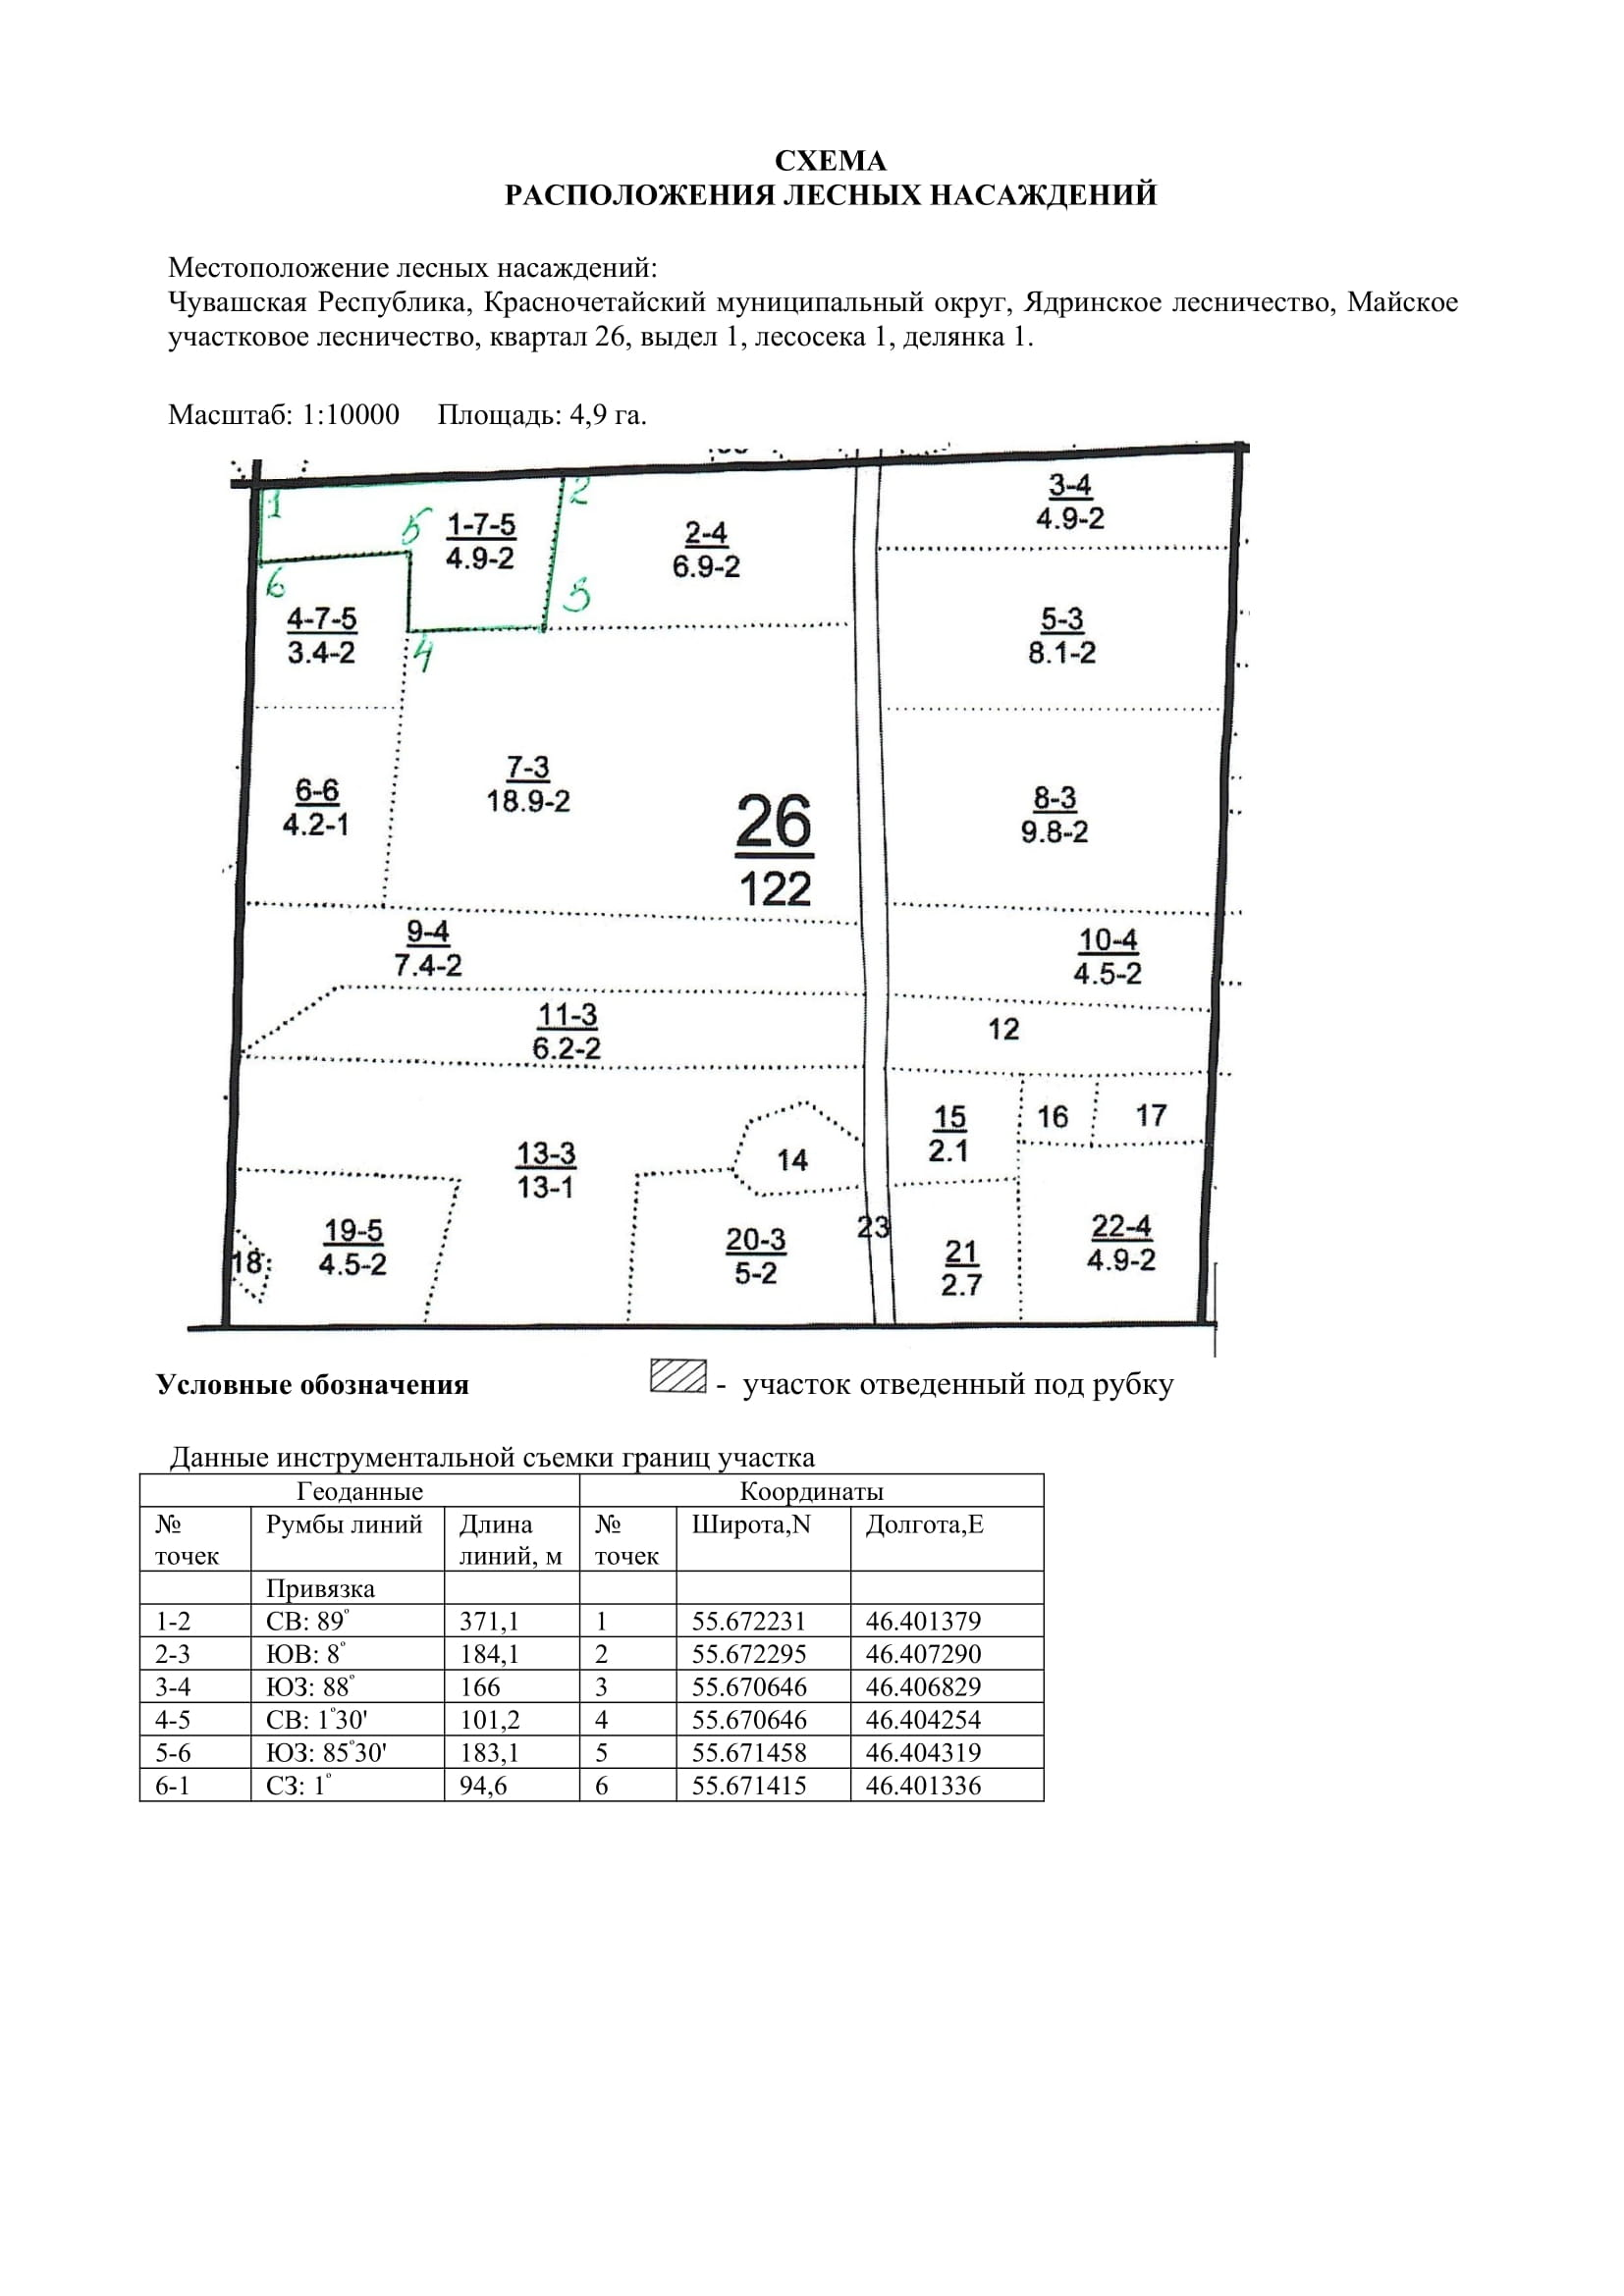

Таксационное описание лесных насаждений,
выставляемых на аукцион на право заключения
договора купли-продажи лесных насаждений
Наименование  участкового лесничества | №  кв. | №  выд. | Площадь,  га | Состав  насаждения | Возраст | Бони-  тет | Общий  запас вырубаемой древесины,  куб.м.
Майское | 26 | 1 | 4,9 | 5Лп3Б2Дн+Кл+Ос | 70 | 2 | 1001

Характеристика лесных насаждений
га

Общая площадь - всего | в том числе
Общая площадь - всего | лесные земли |  |  |  |  | нелесные земли
Общая площадь - всего | покрытые лесной растительностью - всего | в том числе покрытые лесными культурами | лесные питомники, плантации | непокрытые лесной растительностью | итого | дороги | просеки | боло-та | дру-гие | ито-го
4,9 | 4,9 |  |  |  | 4,9

Целевое назначение лесов | Номер квартала (выдела) | Преобладающая порода | Площадь, га/  запас вырубаемой древесины, куб. м | в том числе по группам возраста древостоя, га / куб. м
 |  |  |  | молодняки | средневозрастные | приспевающие | спелые и перестойные
Майское участковое лесничество
Эксплуатационные леса | 26/1 | липа | 4,9/1001 |  |  |  | 4,9/1001

